ГУАП
ФАКУЛЬТЕТ СРЕДНЕГО ПРОФЕССИОНАЛЬНОГО ОБРАЗОВАНИЯ

ПРЕПОДАВАТЕЛЬ |  |  |  | И.Л.Рохманько
должность, уч. степень, звание |  | подпись, дата |  | инициалы, фамилия

ОТЧЕТ О ЛАБОРАТОРНЫХ РАБОТАХ
по дисциплине: Основы алгоритмизации и программирования
РАБОТЫ ВЫПОЛНИЛ
СТУДЕНТ ГР. | С326 |  |  |  | Э.С.Тигранян
 |  |  | подпись, дата |  | инициалы, фамилия

Санкт-Петербург 2024

Оглавление
Составление программ линейной структуры. 3
Составление алгоритма и отладка программы разветвляющегося типа 6
Составление алгоритма и отладка циклической программы 12
Разработка алгоритма, отладка и тестирование программы обработки элементов одномерного массива 18
Разработка алгоритма, отладка и тестирование программы обработки элементов двумерного массива 22
Обработки данных строкового типа 27
Практическая работа по теме Класс-контейнер вектор 32
Обработка массива структур 35
Разработка алгоритма, отладка и тестирование программы обработки файла данных 41
Составление алгоритма и отладка программы с использованием функций пользователя 45
Применение рекурсивных функций 51
Создание класса в консольном приложении 53
Знакомство с компонентами CheckBox и RadioButton. 63

Составление программ линейной структуры.
Цель работы: получить навыки составления и отладки программы линейного типа.
Задача: Шахматный конь за один ход может переместиться с одного
заданного поля на другое (каждое поле задано двумя координатами
— целыми числами от 1 до 8).
Блок схема:
*1 - Answer1 = ((hCoord[0] <= 8 && hCoord[0] >= 1) || (hCoord[1] <= 8 && hCoord[1] >= 1))
*2 - Answer2 = ((newCoords[0] <= 8 && newCoords[0] >= 1) || (newCoords[1] <= 8 && newCoords[1] >= 1))
*3 - Answer3 = ( abs(newCoords[0] - hCoord[0]) == 1 && abs(newCoords[1] - hCoord[1]) == 2) || (abs(newCoords[1] - hCoord[1]) == 1 && abs(newCoords[0] - hCoord[0]) == 2)
*4 -bool Answer = Answer1 && Answer2 && Answer3

Текст программы:
#include <iostream>
using namespace std;
int main()
{
setlocale(LC_ALL, "Russian");
int hCoord[2] = { 0,0 };
int newCoords[2] = { 0,0 };

cout << "Введите изначальные координаты коня \n";
cin >> hCoord[0] >> hCoord[1];
cout << "Введите новыч координаты коня \n";
cin >> newCoords[0] >> newCoords[1];

bool Answer1 = ((hCoord[0] <= 8 && hCoord[0] >= 1) || (hCoord[1] <= 8 && hCoord[1] >= 1)); //Проверка на действительность изначальной точки

bool Answer2 = ((newCoords[0] <= 8 && newCoords[0] >= 1) || (newCoords[1] <= 8 && newCoords[1] >= 1)); //Проверка на действительность желаемой точки

bool Answer3 = ( abs(newCoords[0] - hCoord[0]) == 1 && abs(newCoords[1] - hCoord[1]) == 2) || (abs(newCoords[1] - hCoord[1]) == 1 && abs(newCoords[0] - hCoord[0]) == 2); //Проверка действительности хода

bool Answer = Answer1 && Answer2 && Answer3;

cout << boolalpha << Answer;
}
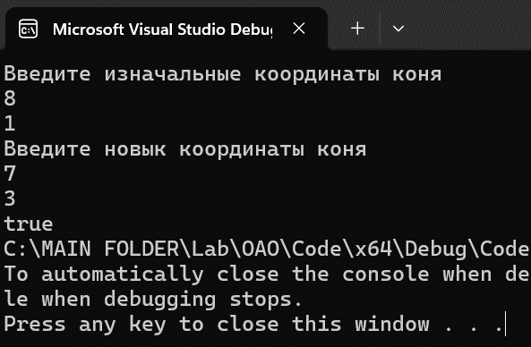
Рисунок 1 – Вывод true
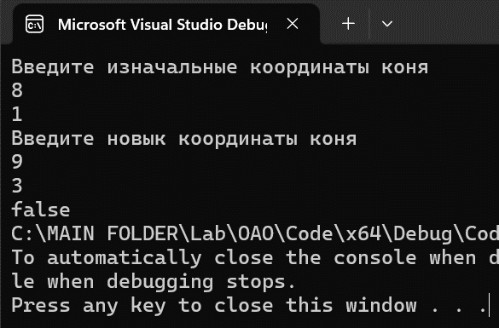
Рисунок 2 – Вывод false

Составление алгоритма и отладка программы разветвляющегося типа
Цель работы:
- Научиться составлять и анализировать схемы программ с разветвлениями вычислительного процесса и овладеть средствами языка С/С++ для реализации разветвлений.
- Освоить на практике средства отладки ветвящихся процессов, предоставляемые средой Visual C++
Вариант 23:
Задание 1:
Определить, попадает ли точка с координатами (х,у) в заштрихованную область.
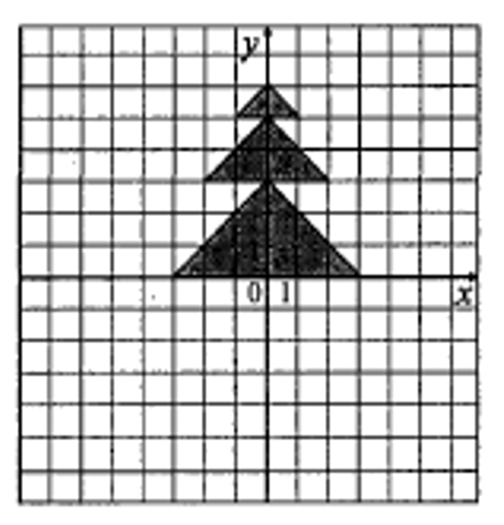
Блок схема:
* - coords[1] >= 0 && (
(abs(coords[0]) + coords[1] <= 3 && coords[1] < 3) ||
(abs(coords[0]) + coords[1] - 3 <= 2 && coords[1] >= 3) ||
(abs(coords[0]) + coords[1] - 5 <= 1 && coords[1] >= 5)
)

Код: #include <iostream>
#include <cmath>
using namespace std;
int main()
{
setlocale(LC_ALL, "ru");
cout << "Введите Кординаты точки" << endl;
float coords[2];
cout << "Ввод x: " << endl;
cin >> coords[0];
cout << "Ввод y: " << endl;
cin >> coords[1];

if (coords[1] >= 0 && (
(abs(coords[0]) + coords[1] <= 3 && coords[1] < 3) ||
(abs(coords[0]) + coords[1] - 3 <= 2 && coords[1] >= 3) ||
(abs(coords[0]) + coords[1] - 5 <= 1 && coords[1] >= 5)
)) {
cout << "Точка принадлежит фигуре";
}
else {
cout << "Точка не принадлежит фигуре";
}
}
Консоль:
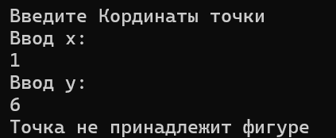
Рисунок 1 – не принадлежит
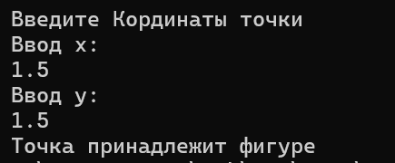
Рисунок 2 – принадлежит
Вариант 23
Определить количество дней в указанном месяце заданного года с учётом високосного.

* (arrDate[1] % 4 == 0 && arrDate[1] % 100 != 0) || (arrDate[1] % 400 == 0)
** arrDate[1] >= 0
#include <iostream>
using namespace std;
int main()
{
setlocale(LC_ALL, "ru");
int arr[13] = {0,31,28,31,30,31,30,31,31,30,31,30,31};
int arrDate[2];
cout << "Введите дату (номер месяца и год): \n";
cin >> arrDate[0] >> arrDate[1];
if (arrDate[1] >= 0){
if ((arrDate[1] % 4 == 0 && arrDate[1] % 100 != 0) || (arrDate[1] % 400 == 0))
arr[2] = 29;
else
arr[2] = 28;
switch (arrDate[0]) {
case 1:
cout << "В январе: " << arr[1] << " дней\n";
cout << "1 января - Новый год" << endl;
break;
case 2:
cout << "В февряле: " << arr[2] << " дней\n";
cout << "23 февраля - День защитника Отечества" << endl;
break;
case 3:
cout << "В марте: " << arr[3] << " дней\n";
cout << "8 марта - Международный женский день" << endl;
break;
case 4:
cout << "В апреле: " << arr[4] << " дней\n";
cout << "1 апреля — День смеха" << endl;
break;
case 5:
cout << "В мае: " << arr[5] << " дней\n";
cout << "1 мая - Праздник Весны и Труда" << endl;
cout << "9 мая - День Победы" << endl;
break;
case 6:
cout << "В июне: " << arr[6] << " дней\n";
cout << "12 июня - День России" << endl;
break;
case 7:
cout << "В июле: " << arr[7] << " дней\n";
cout << "10 июля — День воинской славы России" << endl;
break;
case 8:
cout << "В августе: " << arr[8] << " дней\n";
cout << "2 августа — День Воздушно-десантных войск" << endl;
break;
case 9:
cout << "В сентябре: " << arr[9] << " дней\n";
cout << "1 сентября — День знаний" << endl;
cout << "13 сентября — День программиста" << endl;
break;
case 10:
cout << "В октябре: " << arr[10] << " дней\n";
cout << "5 октября — День учителя и День работников уголовного розыска" << endl;
cout << "25 октября — День таможенника" << endl;
break;
case 11:
cout << "В ноябре: " << arr[11] << " дней\n";
cout << "4 ноября - День народного единства" << endl;
break;
case 12:
cout << "В декабре: " << arr[12] << " дней\n";
cout << "1 декабря - День воинской славы" << endl;
break;
default:
cout << "Введён недействительный номер месяца";
break;
}
}
else {
cout << "Введён недействительный год";
}

return 0;
}

Составление алгоритма и отладка циклической программы
Цель работы:
Овладеть синтаксисом различных вариантов реализации циклических процессов на языке С/С++;
Научиться отлаживать циклические программы в среде программирования (Visual C++, online компиляторе);
Осуществить ввод исходных данных и вывод результатов решения задач с помощью функций ввода/вывода в стиле С и с использованием объектно-ориентированных средств ввода/вывода.
Индивидуальное задание:
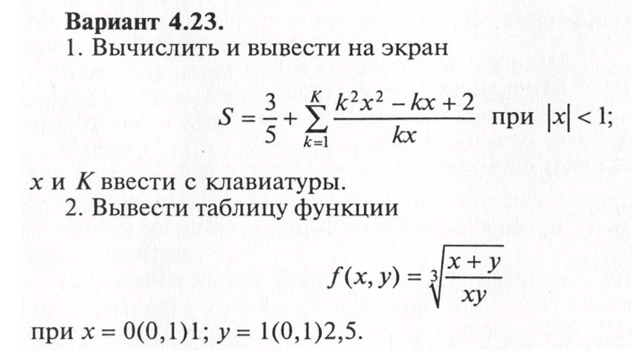
Рисунок 1 – Индивидуальное задание

Задание 1:

Код:
#include <iostream>
#include <math.h>
#include <iomanip>

using namespace std;

int main()
{
setlocale(LC_ALL, "ru");
float x = 0, S = 0; int K = 0;
cout << "Введите x: ";
cin >> x;
x = int(x * 100.0) / 100.0;
cout << "Введите K: ";
cin >> K;

if (fabs(x) < 1.00) {
size_t k = 1;
while (k <= K) {
S += ((k * k) * (x * x) - k * x + 2) / (k * x);
k++;
}
S += 3.00 / 5;
cout << "Ответ: " << fixed << setprecision(2) << S;
}
else {
cout << "Некоректное значение ввода\n";
}
}
Консоль:
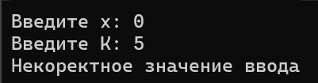
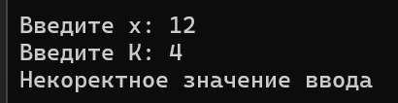
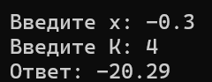

Задание 2:
Код:
#include <iostream>
#include <stdio.h>
#include <cmath>

using namespace std;

int main()
{
setlocale(LC_ALL, "ru");

float x = 0; float xStep = 0; float xEnd = 0;
float y = 0; float yStep = 0; float yEnd = 0;

printf("Введите x, шаг x, и конец x\n");
scanf_s("%f", &x);
scanf_s("%f", &xStep);
scanf_s("%f", &xEnd);

printf("Введите y, шаг y, и конец y\n");
scanf_s("%f", &y);
scanf_s("%f", &yStep);
scanf_s("%f", &yEnd);

printf(" X\t Y\t F\n");
for (; x <= xEnd; x += xStep) {
x = round(x * 100) / 100;
for (float j = y; j <= yEnd; j += yStep)
{
y = round(y * 100) / 100;
if ((x + j) / (x * j) < 0) {
printf("%.2f\t %.2f\t %.2f\n", x, j, -1 * powf(abs((x + j) / (x * j)), (1.0 / 3)));
}
else if (x * j != 0)
{
printf("%.2f\t %.2f\t %.2f\n", x, j, powf((x + j) / (x * j), (1.0/3)));
}
else {
printf("%.2f\t %.2f\t ------\n", x, j);
}
}
}
return 0;
}
Консоль:
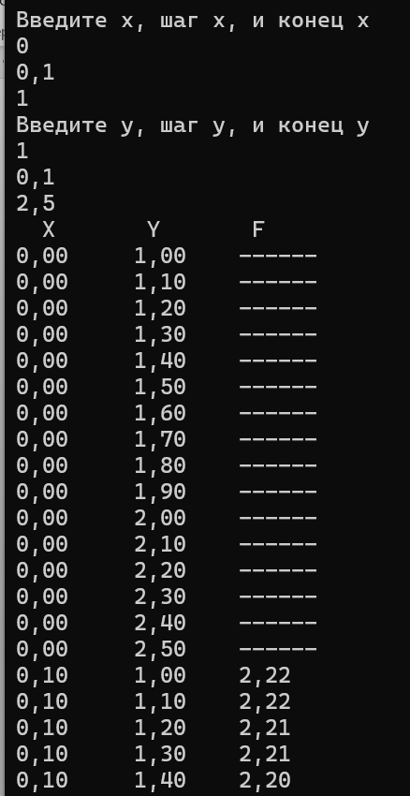

Разработка алгоритма, отладка и тестирование программы обработки элементов одномерного массива
Цель работы: − Получить навыки в составлении алгоритма и отладки программы обработки элементов одномерного массива
Индивидуальное задание 23:
Дан массив A (N). Осуществить циклический сдвиг элементов массива, стоящих после последнего минимального на 2 вправо

Блок схема:
Код:
//Дан массив A (N). Осуществить циклический
//сдвиг элементов массива, стоящих после
//последнего минимального на 2 вправо.
#include <iostream>
#include <iomanip>
using namespace std;
int main()
{
setlocale(LC_ALL, "ru");
int N, min, minIndex, temp;
cout << "Введите количество элементов в массиве:\t";
cin >> N;
while (N <= 1) {
cout << "Некоректный ввод количества элементов в массиве.\nПовторите попытку ввода" << endl << endl;
cout << "Введите количество элементов в массиве:\t";
cin >> N;
}
cout << endl;

int arr[1000];

for (size_t i = 0; i < N; i++)
{
cout << "Элемент " << i+1 << ":\t";
cin >> arr[i];
if (i == 0) {
min = arr[0];
}
if (min >= arr[i]) {
min = arr[i];
minIndex = i;
}
}
cout << endl;

cout << endl << "Исходный массив: " << endl;
for (size_t i = 0; i < N; i++)
{
cout << arr[i] << " ";
}
cout << endl;

for (size_t i = 0; i < 2; i++)
{
temp = arr[N - 1];
for (size_t i = N; i > minIndex + 1; i--)
{
arr[i] = arr[i - 1];
}
arr[minIndex + 1] = temp;
}
cout << endl << "Полученный массив: " << endl;
for (size_t i = 0; i < N; i++)
{
cout << arr[i] << " ";
}
cout << endl;
if ((N - minIndex) <= 2) {
cout << "Сдвиг не имеет смысла" << endl;
}
return 0;
}
Консоль:
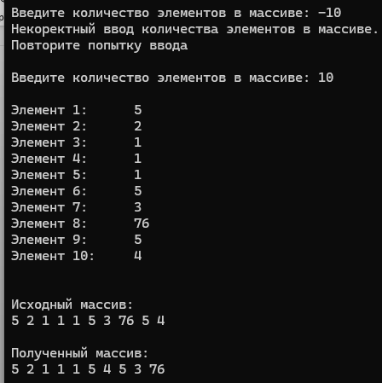

Разработка алгоритма, отладка и тестирование программы обработки элементов двумерного массива
Цель работы: Получить навыки в составлении алгоритма и отладке программы обработки элементов двумерного массива

Вариант №23
Магическим квадратом порядка n называется квадратная матрица N*N, составленная из чисел так, что суммы по каждому столбцу, каждой строке и каждой диагонали равны между собой. Определить является ли введенная матрица N*N магическим квадратом.
Пример: 6 1 8
7 5 3
2 9 4

Блок схема:

Код:
//Магическим квадратом порядка n называется квадратная матрица N * N,
//составленная из чисел так, что суммы по каждому столбцу, каждой строке и каждой
//диагонали равны между собой.
//Определить является ли введенная матрица N * N магическим квадратом.
//Пример: 6 1 8
// 7 5 3
// 2 9 4

#include <iostream>
#include <stdio.h>
#include <iomanip>
using namespace std;

int main()
{
int sum = 0;
int tsum[] = { 0,0,0,0 };
bool tbool = false;
setlocale(LC_ALL, "ru");
int n;
cout << "Введите количество порядок квадратной матрицы:\t";
cin >> n;
while (n <= 0) {
cout << "некоректный ввод количества элементов в массиве.\nповторите попытку ввода" << endl << endl;
cout << "введите количество элементов в массиве:\t";
cin >> n;
}
cout << endl;

int arr[100][100];

for (size_t i = 0; i < n; i++)
{
cout << "Строка " << i+1 << endl;
for (size_t j = 0; j < n; j++)
{
cout << "Столбец " << j+1 << ": \t";
cin >> arr[i][j];
}
cout << endl;
}

cout << endl;

for (size_t i = 0; i < n; i++)
{
for (size_t j = 0; j < n; j++)
{
cout << arr[i][j] << " ";
tsum[0] += arr[i][j];
tsum[1] += arr[j][i];
}

if (i == 0)
{
sum += tsum[0];
}

if (tsum[0] != sum || tsum[1] != sum) {
tbool = true;
}

tsum[0] = 0;
tsum[1] = 0;
tsum[2] += arr[i][i];
tsum[3] += arr[n - i - 1][i];
cout << endl;
}

cout << endl;
if (tbool == true || tsum[2] != sum || tsum[3] != sum)
{
cout << "Матрица не магическая" << endl;
}
else {
cout << "Магическая матрица" << endl;
}

return 0;
}

Консоль:
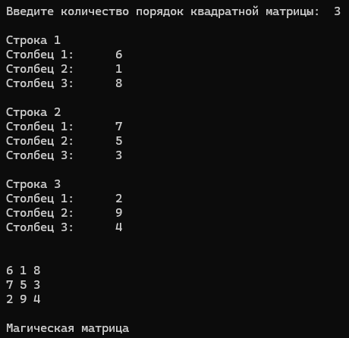
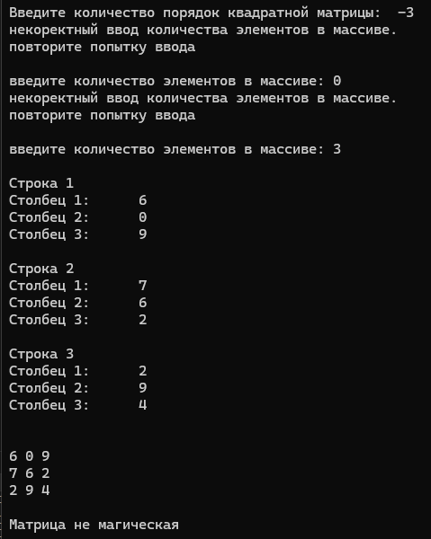

Обработки данных строкового типа
Цель работы:
1. Изучение особенностей строковых данных в языке С++ и операций над ними. Использование механизма указателей для обработки строк.
2. Научиться отлаживать программы с строковыми данными в среде Visual C++;
Блок-схема:

Код:
//Дана строка.Словом текста считается любая последовательность букв русского алфавита;
//между соседними словами - не менее одного пробела, за последним словом – точка.Найти
//и сохранить в строке те слова последовательности, которые отличны от последнего слова,
//предварительно преобразовав каждое из них по следующему правилу : удалить из слова
//последнюю букву.Все остальные слова удалить.

#include <iostream>
#include <string>
#include <windows.h>

using namespace std;

int main()
{
setlocale(LC_ALL, "ru");
SetConsoleCP(1251);
SetConsoleOutputCP(1251);

string str, last_word, current_word;
int choice;
bool checker = true;

cout << "Ведите строку: " << endl;
getline(cin, str);

while (str.length() == 0) {
cout << "Ошибка ввода, повторите попытку" << endl;
getline(cin, str);
}

if (str.find(".", 0) == str.npos) {
str.push_back('.');
}

cout << "Удалить лишние пробелы (если есть)?\n\t0. Оставить\n\t1. Удалить\nВыбор:\t";
cin >> choice;
while (choice > 1 || choice < 0) {
cout << "Ошибка ввода, повторите попытку" << endl;
cin >> choice;
}

// удаление всего после точки
str.erase(str.find_first_of('.') + 1, str.length());

// удаление пробелов до и символов при таковом выборе пользователя
if (choice)
{
str.erase(0, str.find_first_not_of(' '));
if (str[str.length() - 2] == ' ') {
str.erase(str.substr(0, str.length() - 2).find_last_not_of(' ') + 1,
str.length() - 2 - str.substr(0, str.length() - 2).find_last_not_of(' '));
}
// один сивол при удалении пробелов
if (str.length() == 2) {
checker = false;
str.erase(str.find_first_not_of(' '), 1);
cout << "Строка была полностью удалена" << endl;
}
}
else {
// один символ в слове
if (str.find_first_not_of(' ') == str.substr(0, str.length() - 2).find_last_not_of(' ')) {
checker = false;
str.erase(str.find_first_not_of(' '), 1);
cout << "Строка была полностью удалена" << endl;
}
}
if (checker) {
// цикл удалении последнего символаа и записи последнеего слова
do
{
// если в последнем слове 1 символ, то слово удаляется и ищется предыдущее слово
while (str[(str.substr(0, str.length() - 1).find_last_not_of(' ')) - 1] == ' ') {
str.erase(str.substr(0, str.length() - 1).find_last_not_of(' '), 1);
}

// удален последнего элемента
str.erase(str.substr(0, str.length() - 1).find_last_not_of(' '), 1);

// переменная хранящяя последнее слово
last_word = str.substr(
// начальный индекс
str.substr(0, str.substr(0, str.length() - 1).
find_last_not_of(' ')).find_last_of(' ') + 1,
// конечный индекс
str.substr(0, str.length() - 1).
find_last_not_of(' ') -
// начальный индекс
str.substr(0, str.substr(0, str.length() - 1).
find_last_not_of(' ')).find_last_of(' '));
} while (last_word == " ");

if (choice && str.find(" ", str.substr(0, str.length() - 1).find_last_not_of(' ')) != str.npos) {
str.erase(str.substr(0, str.length() - 1).find_last_not_of(' ') + 1,
str.length() - 2 - str.substr(0, str.length() - 1).find_last_not_of(' '));
}

for (size_t i = str.find_first_not_of(' '); i < str.length() - 1;) {

// присваевание i индекс начала нового слова
i = str.find_first_not_of(' ', i);

if ((str.find(" ", i) == str.npos) ||
(str.find_first_not_of(' ', str.find(" ", i)) == str.length() - 1)) {
// если после слова стоит точка или первый символ не пробел после конца слова равен ".",
// то это последнее слово, значит проверять его не имеет смысла
break;
}
else {

// в переменную поочерёдно записываются слова
current_word = str.substr(0, str.length() - 1).
// первый индекс начало слова (первый не пробел), второй его конец (первый пробел)
substr(i, str.find_first_of(' ', i) - i);

if (current_word.length() == 1) {
if (choice) {
str.erase(i, str.find_first_not_of(' ', i + 1) - i);
current_word = "";
if (str.find(" ", i) == str.npos) {

break;
}
}
else {
str.erase(i, 1);

}
}
else {
str.erase(str.find(" ", i) - 1, 1);
current_word.pop_back();
}

// удаление слова при его совпадении с последним словом
if (current_word == last_word) {
str.erase(i, str.find_first_of(' ', i) - i + 1);
if (choice) {
str.erase(i, str.find_first_not_of(' ', i) - i);
}
// присваевание i начало следующего слова
i = str.find_first_not_of(' ', i);
}
else {
// присваевает i пробел после конца слова
i = str.find(" ", i);
if (choice) {
str.erase(i, str.find_first_not_of(' ', i) - i - 1);
}
}
}
}
}
cout << "Полученная строка: " << "|" << str << "|" << endl;

return 0;
}
Скриншоты:
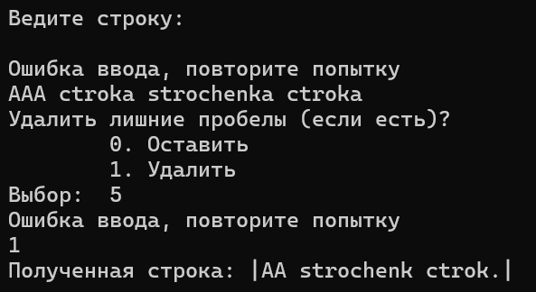

Практическая работа по теме Класс-контейнер вектор
Вариант 2
Дана последовательность целых чисел. Определить сумму нечетных
элементов и если она положительная, то удалить максимальные элементы. В
противном случае заменить четные элементы на 0. (элементы, у которых
значение четное число) Использовать функции с предикатом. Все данные
вводить с клавиатуры.
Блок схема:
Код:
//Вариант 2
//Дана последовательность целых чисел. Определить сумму нечетных
//элементов и если она положительная, то удалить максимальные элементы. В
//противном случае заменить четные элементы на 0. (элементы, у которых
// значение четное число) Использовать функции с предикатом. Все данные
// вводить с клавиатуры.

#include <iostream>
#include <vector>
#include <algorithm>

using namespace std;

int main()
{
setlocale(LC_ALL, "ru");
vector<int> vec;
cout << "Ввод элементов в вектор, для остановки введите 0" << endl;
int temp, i = 1;

for (;;)
{
cout << "Элемент №" << i << "\t";
cin >> temp;
if (temp == 0) {
break;
}
vec.push_back(temp);
i++;
}

if (vec.empty()) {
cout << "Был введён пустой вектор";
return 0;
}

int uneven = 0;
for (auto iter = vec.begin(); iter < vec.end(); iter++)
{
if (find_if(iter, vec.end(), [] (int x) {return (x % 2 != 0 && x != 0); }) == vec.end()) {break;}
uneven += *find_if(iter, vec.end(), [] (int x) {return (x % 2 != 0 && x != 0); });
iter = find_if(iter, vec.end(), [] (int x) {return (x % 2 != 0 && x != 0); });
}

if (uneven > 0) {
int max = *max_element(vec.begin(), vec.end());
auto iter = remove(vec.begin(), vec.end(), max);
vec.erase(iter, vec.end());
}

else {
replace_if(vec.begin(), vec.end(), [] (int x) {return (x % 2 == 0 && x != 0); }, 0);
}

cout << "Полученный вектор: \t";

for (auto iter = vec.begin(); iter < vec.end(); iter++)
{
cout << *iter << "; ";
}

return 0;
}

Результат:
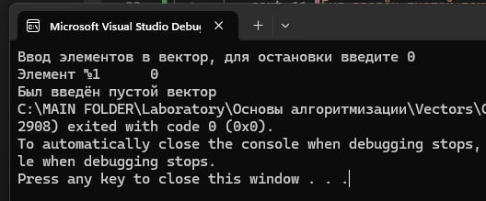
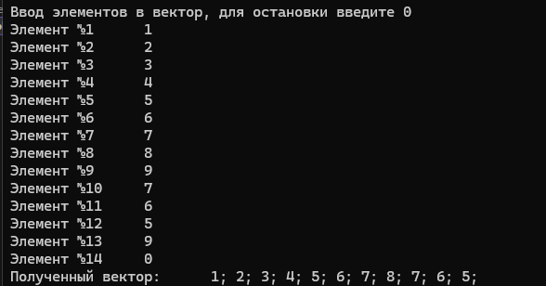
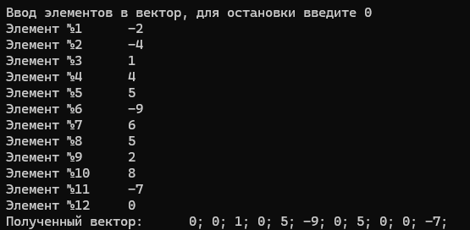

Обработка массива структур
Цель работы:
3. Изучение особенностей данных типа структура в языке С++ и операций над ними.
4. Получить навыки разработки и отладки программы обработки массива структур в среде Visual C++;

Вариант № 23 Библиотека - хранилище книг. По запросу заданных автора и названия книги вывести: 1. если книга имеется, то - ее название и автора. 2. если данной книги нет, то вывести список книг запрашиваемого автора. 3. если нет книг данного автора, то вывести:"Книги нет".

Блок схема:

Код:
//Вариант № 23
//Библиотека - хранилище книг. По запросу заданных автора и названия книги вывести :
//1. если книга имеется, то - ее название и автора.
//2. если данной книги нет, то вывести список книг запрашиваемого автора.
//3. если нет книг данного автора, то вывести : "Книги нет".

#include <iostream>
#include <string>
#include <vector>
#include <cctype>
#include <windows.h>

using namespace std;

struct Libriary {
public:
void interface_f() {
int menu = 0;
bool isWorking = true;

while (isWorking)
{
cout << endl;
cout << "Библиотека" << endl;
cout << "1: Добавить книгу" << endl;
cout << "2: Удалить книгу" << endl;
cout << "3: Найти книгу по автору и названию" << endl;
cout << "4: Вывести все книги" << endl;
cout << "5: Закрыть программу" << endl;
cout << "Выбор: ";

cin >> menu;
cout << endl;
switch (menu) {
case 1:
addNewBook();
cout << "книга добавленна" << endl << endl;
break;
case 2:
deleteBook();
break;
case 3:
findByNameAndAuthor();
break;
case 4:
showAllBooks();
break;
case 5:
isWorking = false;
break;
}
}
}

void showAllBooks() {
if (this->bookCount)
{
for (size_t i = 0; i < this->bookCount; i++)
{
cout << i + 1 << ". \t" << this->arr[i].getName() << endl;
}
}
else {
cout << "Книг нет" << endl << endl;
}
}

void addNewBook() {
book newC;
this->arr.push_back(newC);
this->bookCount++;
}

void deleteBook() {
cout << "выберити книгу для удаления" << endl;
showAllBooks();
int numToDelete;
cin >> numToDelete;
vector<book>::iterator it;
it = this->arr.begin() + numToDelete;
this->arr.erase(it, it);
}

void findByNameAndAuthor() {
string book, author;
cout << "Введите автора: \t"; cin >> author;
cout << "Введите название книги: "; cin >> book;
cout << endl;
int index = 0; bool isValid = false;
for (int i = 0; i < this->bookCount; i++)
{
if (this->arr[i].getName() == book && this->arr[i].getAuthor() == author) {
this->arr[i].coutEverething();
cout << endl << endl;
isValid = true;
break;
}
}
if (!isValid) {
cout << "Поиск книг ..." << endl;
allBooksByAuthor(author);
}
}

void allBooksByAuthor(string author) {
bool booksExist = false;
for (int i = 0; i < this->bookCount; i++)
{
if (this->arr[i].getAuthor() == author) {
cout << "\t" << this->arr[i].getName() << endl;
booksExist = true;
}
}
if (!booksExist) {
cout << "Книги автора " << author << " небыли найденны" << endl << endl;
}
}

private:
struct book {
public:
string getName() {return this->name;}
string getAuthor() {return this->author;}
book() {
cout << "Автор: ";
cin >> this->author;
cout << "Название книги: ";
cin >> this->name;
cout << "Дата публикации: ";
cin >> this->dataPublished;
cout << "ISBN: ";
cin >> this->ISBN;
}
void coutEverething() {
cout << "Автор: " << this->author << endl;
cout << "Название: " << this->name << endl;
cout << "Дата публикации: " << this->dataPublished << endl;
cout << "ISBN: " << this->ISBN << endl;
}
private:
string name;
string author;
int dataPublished;
string ISBN;
};
vector<book> arr;
int bookCount = 0;
};

int main()
{
setlocale(LC_ALL, "ru");
SetConsoleCP(1251);
SetConsoleOutputCP(1251);
Libriary a;
a.interface_f();

return 0;
}
Консоль:
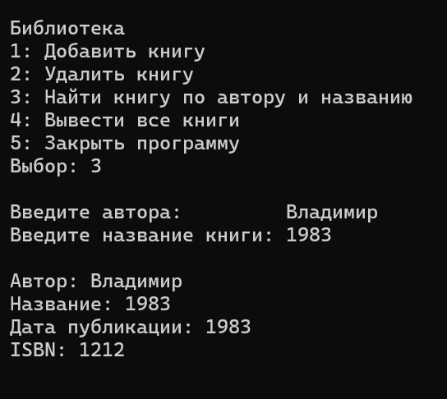
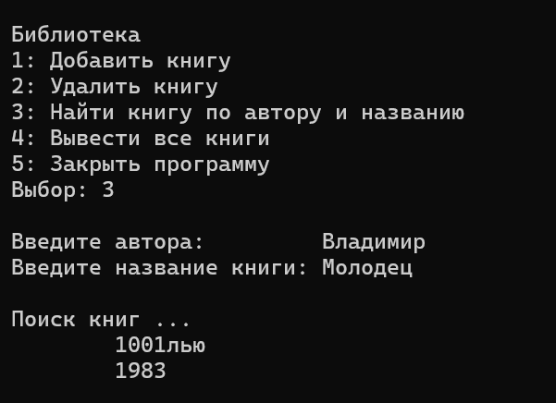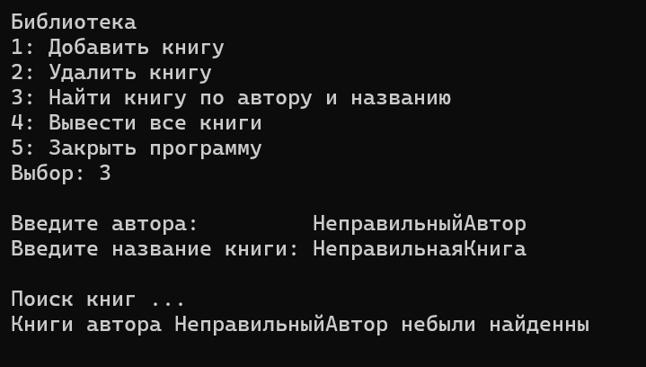

Разработка алгоритма, отладка и тестирование программы обработки файла данных
Цель работы: Получить навыки в составлении алгоритма и отладки программы обработки файлов данных

Вариант № 6.
Создать программно текстовый файл. Вывести содержимое файла на экран. Подсчитать в текстовом файле количество строк, которые начинаются и заканчиваются одинаковым символом( без учета регистра).
Блок схема:

Код:
//Создать программно текстовый файл. Вывести содержимое
//файла на экран. Подсчитать в текстовом файле количество
//строк, которые начинаются и заканчиваются одинаковым символом
//(без учета регистра).

#include <iostream>
#include <string>
#include <fstream>
#include <windows.h>
#include <cstdio>
#undef max
using namespace std;

class Notepad {
public:
Notepad(string name = "filename.txt") {
this->name = name;
this->file.open(this->name, fstream::app | fstream::out);
if (!this->file.is_open()) {
this->file.open(this->name, fstream::trunc | fstream::out);
if (!this->file.is_open()) {
cerr << "Не удалось создать файл" << endl;
exit(EXIT_FAILURE);
}
}
this->file.close(); this->interFace();
}
void interFace() {
unsigned short choice;
cout << "\t\tМеню \n1 - Перейти в меню записи\n2 - Считать данные"
"\n3 - Выполнение задания\n4 - Удалить файл\n0 - Конец работы программы" << endl;
cout << "Выбор:\t"; cin >> choice;
while (choice > 4 || choice < 0) {
cout << endl << "Введенной недопустимое значение, повторите ввод" << endl;
cout << "Выбор:\t"; cin >> choice;
}
switch (choice) {
case 0:
exit(EXIT_SUCCESS);
case 1:
cout << endl << "Вводите строки для ввода, для остановки ввода введите endl" << endl;
this->insert(); break;
case 2:
this->read(); break;
case 3:
this->linesCounter(); break;
case 4:
this->deleteFile(); break;
}
}
void insert() {
this->file.open(this->name, fstream::app | fstream::out);
cin.ignore(numeric_limits<streamsize>::max(), '\n');
for (;;) {
getline(cin, this->line);
if (this->line == "endl") { break; }
this->file << this->line << endl;
}
cout << endl;
this->file.close(); this->interFace();
}
void read() {
this->file.open(this->name, fstream::in);
cout << endl;
int counter = 1;
while (getline(this->file, this->line)) {
cout << "Строка №" << counter << "\t" << this->line << endl;
counter++;
}
if (counter == 1) {
cout << "Файл пуст" << endl;
}
cout << endl;
this->file.close(); this->interFace();
}
void linesCounter() {
this->file.open(this->name, fstream::in);
while (getline(this->file, this->line)) {
if (this->line == "") { continue; }
if (tolower(unsigned char(this->line[0])) == tolower(unsigned char(this->line[this->line.size() - 1]))
&& this->line.size() > 1) {
this->lines_counter++;
}
}
cout << "\nКоличество строк, у которых совпадают первый и последний символ: "
<< this->lines_counter << "\n\n";
this->lines_counter = 0;
this->file.close(); this->interFace();
}
int get_lines_counter() {
return this->lines_counter;
}
void deleteFile() {
int status = remove(this->name.c_str());
cout << endl;
if (status != 0) {
cout << "Ошибка удаления файла\n";
}
else {
cout << "Файл удален\n";
}
}
private:
int lines_counter = 0;
string name, line = "";
fstream file;
};
int main() {
SetConsoleCP(1251);
SetConsoleOutputCP(1251);
setlocale(LC_ALL, "ru");
Notepad a("aboba.txt");
}

Составление алгоритма и отладка программы с использованием функций пользователя

Цель работы:
1. Изучение особенностей переменных типа указатель и особенностей операций над ними. Использование механизма указателей в практическом программировании.
2. Научиться отлаживать программы с динамическими массивами в среде Visual C++;

Вариант 5:
Заменить минимальные положительные элементы в массиве целых чисел на среднее арифметическое его значений. Создать функции для: вычисления среднего значения элементов массива определения минимального положительного элемента. формирования массива случайными числами;

Блок схема

Код:
#include <iostream>
#include <cstdlib>
#include <ctime>
#include <limits>
#include <string>
#include <sstream>

using namespace std;

template <typename T>
class Vector {
public:
Vector() {
this->capacity = 1;
this->length = 0;
this->arr = new T[1];
}

Vector(const Vector& other) {
this->capacity = other.capacity;
this->length = other.length;
this->arr = new T[other.capacity];
for (size_t i = 0; i < capacity; i++)
{
*(arr + i) = *(other.arr + i);
}
}

void coutf() {
for (size_t i = 0; i < this->length; i++)
{
cout << *(this->arr + i) << " ";
}
cout << "\n";
}

void cinf() {
cout << "Вводите элементы массива (или 'stop' для завершения):\n";
while (true) {
string input;
cin >> input;
if (input == "stop") {
cout << endl;
break; // Выход из цикла
}
T temp;
stringstream ss(input);
ss >> temp;
if (ss.fail() || !ss.eof()) {
cout << "Ошибка: неверный формат ввода. Повторите попытку.\n";
continue;
}
push_back(temp);
}
}

void push_back(T data) {
if (length == capacity) {
T* temp = new T[2 * capacity];
for (size_t i = 0; i < length; i++)
{
*(temp + i) = *(arr + i);
}
capacity *= 2;
delete[] arr;
arr = temp;
}
*(this->arr + length) = data;
length++;
}

void clear() {
delete[] arr;
arr = new T[1];
capacity = 1;
length = 0;
}

T* getarr() { return this->arr; }

size_t getLength() { return this->length; }

size_t getCapacity() { return this->capacity; }

~Vector() { delete[] this->arr; }

private:
size_t capacity, length;
T* arr;
};

double average(Vector<double>& vec);
double minPositiveNum(Vector<double>& vec);
void randomFill(Vector<double>& vec, size_t N, bool wipeOut, double min, double max);

int main()
{
setlocale(LC_ALL, "ru");
srand(time(0));
Vector<double> a;

//randomFill(a, 10, true, - 10, 10);

a.cinf();
a.coutf();

double avg = average(a);
double minPos = minPositiveNum(a);

cout << "Среднее: " << avg << endl;
cout << "Минимальное позитивное число: " << minPos << endl;

// Замена минимальных положительных элементов на среднее арифметическое
for (size_t i = 0; i < a.getLength(); i++) {
if (a.getarr()[i] == minPos) {
a.getarr()[i] = avg;
}
}

a.coutf();
return 0;
}

double average(Vector<double>& vec)
{
double sum = 0;
for (size_t i = 0; i < vec.getLength(); i++) {
sum += *(vec.getarr() + i);
}
return sum / vec.getLength();
}

double minPositiveNum(Vector<double>& vec)
{
double minPositiveNum = numeric_limits<double>::max();
bool foundPositive = false;
for (size_t i = 0; i < vec.getLength(); i++) {
if (*(vec.getarr() + i) > 0) {
foundPositive = true;
if (*(vec.getarr() + i) < minPositiveNum) {
minPositiveNum = *(vec.getarr() + i);
}
}
}
if (!foundPositive) {
throw runtime_error("Нет позитивных чисел(");
}
return minPositiveNum;
}

void randomFill(Vector<double>& vec, size_t N, bool wipeOut, double min, double max)
{
if (N > 0){
if (wipeOut = true) {
vec.clear();
for (size_t i = 0; i < N; i++) {
vec.push_back((double)rand() / (double)RAND_MAX * (max - min) + min);
}
}
else if (wipeOut = false) {
for (size_t i = vec.getLength(); i < N + vec.getLength(); i++) {
vec.push_back((double)rand() / (double)RAND_MAX * (max - min) + min);
}
}
} else { cout << "N должно быть больше 0\n" << endl; }
}
Результат:
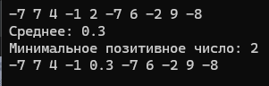

Применение рекурсивных функций
Цель работы: получить навыка разработки программ с использованием рекурсивных функций

Вариант 21
Описать рекурсивную функцию вычисления значения по формуле:
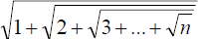
Блок схема:

Код:
//Описать рекурсивную функцию вычисления значения по формуле :
// Корень (1 + корень (2 + корень (n))

#include <iostream>
#include <cmath>

using namespace std;

double recursiveSqrt(int current, int n) {
if (current == n) {
return sqrt(n);
}
return sqrt(current + recursiveSqrt(current + 1, n));
}

int main() {
setlocale(LC_ALL, "ru");

int n;
cout << "Введите значение n: ";
cin >> n;
while (n <= 0) {
cout << "N должно быть > 0\n" << endl;
cout << "Введите значение n: ";
cin >> n;
}

double result = recursiveSqrt(1, n);
cout << "Результат: " << result << endl;

return 0;
}
Результат:
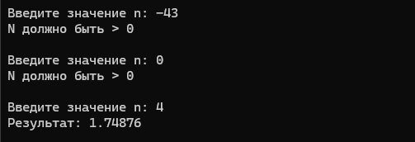

Создание класса в консольном приложении
Цель работы:
- Изучить особенности создания классов в языке С++.
- Научиться описывать и использовать методы-свойства для работы со скрытыми полями класса среде Visual C++.
- Класс описать в отдельном классе. Для ввода и вывода данных разработать методы Set и Get

Задание 3 Создать класс Аптека со следующими скрытыми полями:
- название препарата,
- категория препарата
- цена
- количество
- дата выпуска(чч.мм.гггг).
Для установки и получения значений всех полей использовать методы Set и Get. В классе описать методы для нахождения общей суммы денег по каждой категории на имеющиеся в аптеке товары и определения списка товаров с датой выпуска больше года назад. В основной программе создать массив из N элементов (типа АПТЕКА). Данные ввести с клавиатуры. Вывести в виде таблицы информацию о товарах по категориям: название категории, название товара, цена, количество в наличии.

Код программы
code_.cpp:
//Задание 3 Создать класс Аптека со следующими скрытыми полями :
//• название препарата,
//• категория препарата
//• цена
//• количество
//• дата выпуска(чч.мм.гггг).
//Для установки и получения значений всех полей использовать методы Set и Get.
// В классе описать методы для нахождения общей суммы денег по каждой категории на
// имеющиеся в аптеке товары и определения списка товаров с датой выпуска больше года назад.
// В основной программе создать массив из N элементов(типа АПТЕКА).Данные ввести с клавиатуры.
// Вывести в виде таблицы информацию о товарах по категориям : название категории, название товара, цена, количество в наличии.

#define NOMINMAX
#define WIN32_LEAN_AND_MEAN

#include "header.h"
#include <locale.h>
#include <windows.h>
#include <stdio.h>

// Реализация методов класса Medication
Medication::Medication(string medication_name, string medication_category,
float price, size_t amount, int day, int month, int year) {
this->medication_name = medication_name;
this->medication_category = medication_category;
this->price = price;
this->amount = amount;
set_date_produced(day, month, year);
}

Medication::Medication() {
int day, month, year;
string medication_name, medication_category;
float price;
size_t amount;
cout << "\nДанные о лекарстве" << endl;
cout << "\tНазвание лекарства: "; cin >> medication_name;
cout << "\tКатегория лекарства: "; cin >> medication_category;
cout << "\tЦена лекарства: "; cin >> price;
cout << "\tКоличество на складе: "; cin >> amount;

cout << "\tДень производства: "; cin >> day;
cout << "\tМесяц производства: "; cin >> month;
cout << "\tГод производства: "; cin >> year;
set_date_produced(day, month, year);
set_medication_name(medication_name);
set_medication_category(medication_category);
set_price(price);
set_amount(amount);
cout << endl;
}

int Medication::get_time_passed_since_produced() {
auto today = floor<days>(system_clock::now());
year_month_day current_date{ today };
auto difference = sys_days(current_date) - sys_days(this->date_produced);
return difference.count();
}
string Medication::get_medication_name() { return this->medication_name; }
string Medication::get_medication_category() { return this->medication_category; }
float Medication::get_price() { return this->price; }
size_t Medication::get_amount() { return this->amount; }
year_month_day Medication::get_date_produced() { return this->date_produced; }

void Medication::set_date_produced(unsigned day, unsigned month, int year) {
this->date_produced = year_month_day{
chrono::year{year},
chrono::month{month},
chrono::day{day}
};
if (!this->date_produced.ok()) {
cout << "Дата для лекарства " << this->get_medication_name()
<< " не действительна, \nвыставленная дата производства - сегодняшняя"
<< endl << endl;
set_date_produced(floor<days>(system_clock::now()));
}
}
void Medication::set_date_produced(year_month_day date_produced) {
this->date_produced = date_produced;
if (!this->date_produced.ok()) {
cout << "Дата для лекарства " << this->get_medication_name()
<< " не действительна, \nвыставленная дата производства - сегодняшняя"
<< endl << endl;
set_date_produced(floor<days>(system_clock::now()));
}
}
void Medication::set_medication_name(string name) { this->medication_name = name; }
void Medication::set_medication_category(string category) { this->medication_category = category; }
void Medication::set_price(float price) {
if (price < 0) {
cout << "Цена не может быть минусовой - выставленное значение 0" << endl;
this->price = 0;
}
else {
this->price = price;
}
}
void Medication::set_amount(size_t amount) {
if (amount < 0) {
cout << "Количество не может быть минусовым - выставленное значение 0" << endl;
this->amount = 0;
}
else {
this->amount = amount;
}
}

// Реализация методов класса Pharmacy
Pharmacy::Pharmacy() {
add_Medication(Medication("Ибупрофен_Прототип_1", "Обезболивающее", 150.0, 500, 20, 5, 2024));
add_Medication(Medication("Ибупрофен_Прототип_2", "Обезболивающее", 200.0, 1500, 21, 5, 2024));
add_Medication(Medication("Ибупрофен_Прототип_3", "Обезболивающее", 300.0, 3000, 22, 5, 2024));
add_Medication(Medication("Називин", "От насморка", 120.5, 200, 30, 1, 2025));
add_Medication(Medication("Лоратадин", "Антигистаминное", 85.9, 300, 25, 3, 2023));
add_Medication(Medication("Парацетамол", "Жаропонижающее", 55.0, 1000, 14, 2, 2021));
add_Medication(Medication("Аспирин", "Противовоспалительное", 90.0, 800, 0, 4, 2022));
add_Medication(Medication("Стрепсилс", "От боли в горле", 180.0, 150, 20, 6, 2024));
add_Medication(Medication("Амбробене", "От кашля", 220.0, 400, 5, 5, 2025));
add_Medication(Medication("Нурофен", "Обезболивающее", 170.0, 600, 45, 1, 2025));
add_Medication(Medication("Активированный уголь", "Сорбент", 30.0, 100, 10, 10, 2024));
add_Medication(Medication("ТераФлю", "От простуды", 250.0, 300, 15, 11, 2024));
}
string date_to_string(const year_month_day& ymd) {
return format("{}-{}-{}",
static_cast<int>(ymd.year()),
static_cast<unsigned>(ymd.month()),
static_cast<unsigned>(ymd.day())
);
}
void Pharmacy::add_Medication(Medication medication) {
string category = medication.get_medication_category();
bool uniqueMedicine = true;

if (find(Categories.begin(), Categories.end(), category) == Categories.end()) {
Categories.push_back(category);
}

for (auto med : Medications) {
if (med.get_medication_name() == medication.get_medication_name()) {
cout << "Лекарство с именем '" << medication.get_medication_name()
<< "' уже существует" << endl;
uniqueMedicine = false;
break;
}
}

if (uniqueMedicine) {
Medications.push_back(medication);
}
}

void Pharmacy::add_Medication() {
Medication medication;
string category = medication.get_medication_category();
bool uniqueMedicine = true;

if (find(Categories.begin(), Categories.end(), category) == Categories.end()) {
Categories.push_back(category);
}

for (auto &med : Medications) {
if (med.get_medication_name() == medication.get_medication_name()
&& med.get_date_produced() == medication.get_date_produced()
&& med.get_price() == medication.get_price()) {
med.set_amount(med.get_amount() + medication.get_amount());
uniqueMedicine = false;
break;
}
}

if (uniqueMedicine) {
Medications.push_back(medication);
}
}

float Pharmacy::money_in_total() {
float money = 0;
for (auto& medication : Medications) {
money += medication.get_price() * medication.get_amount();
}
return money;
}

float Pharmacy::money_in_total(string medication_category) {
float money = 0;
for (auto& medication : Medications) {
if (medication.get_medication_category() == medication_category) {
money += medication.get_price() * medication.get_amount();
}
}
return money;
}

void Pharmacy::coutTableInformation() {
cout << endl << endl;
cout << "Общая стоимость всех лекарств: " << this->money_in_total() << endl;
for (auto categorie : Categories) {
cout << "Категория: " << categorie << " общая стоимость: "
<< money_in_total(categorie) << "$" << endl;

printf("|%-25s|%-25s|%-25s|",
"Название лекарства",
"Цена лекарства",
"Количество на складе");
cout << endl;

for (auto medication : Medications) {
if (medication.get_medication_category() == categorie) {
printf("|%-25s|%-25.2f|%-25d|",
medication.get_medication_name().c_str(), // string (%-25s)
medication.get_price(), // float/double (%-25.2f for 2 decimal places)
(int)medication.get_amount() // int (%-25d)
);
cout << endl;
}
}
cout << endl;
}

cout << endl << "Товары с датой выпуска больше года назад" << endl;
bool flag = true;

printf("|%-25s|%-15s|%-15s|\n",
"Название лекарства",
"Дата выхода",
"Дней прошло");

for (auto medication : Medications) {
if (medication.get_time_passed_since_produced() > 365) {
printf("|%-25s|%-15s|%-15d|\n",
medication.get_medication_name().c_str(),
date_to_string(medication.get_date_produced()).c_str(),
medication.get_time_passed_since_produced());
flag = false;
}
}
if (flag) {
cout << "\tтаких товаров нет" << endl;
}
cout << endl;
}

void Pharmacy::coutTable() {
printf("|%-25s|%-25s|%-25s|%-25s|%-18s|",
"Название лекарства",
"Категория лекарства",
"Цена лекарства",
"Количество на складе",
"Дата производства");

cout << endl;

for (auto medication : Medications) {
printf("|%-25s|%-25s|%-25.2f|%-25d|%-18s|",
medication.get_medication_name().c_str(), // string (%-25s)
medication.get_medication_category().c_str(), // string (%-25s)
medication.get_price(), // float/double (%-25.2f for 2 decimal places)
(int)medication.get_amount(), // int (%-25d)
date_to_string(medication.get_date_produced()).c_str() // string (%-25s)
);
cout << endl;
}
cout << endl;
}

void Pharmacy::delete_Medicine(string name)
{
for (size_t i = 0; i < Medications.size(); i++)
{
if (Medications[i].get_medication_name() == name)
{
Medications.erase(Medications.begin() + i);
}
}
}

void Pharmacy::delete_Medicine()
{
unsigned day, month; int year;
string name;

cout << "Введите имя лекарства: "; cin >> name;
cout << "День производства: "; cin >> day;
cout << "Месяц производства: "; cin >> month;
cout << "Год производства: "; cin >> year;

auto date_produced = year_month_day{
chrono::year{year},
chrono::month{month},
chrono::day{day}
};

for (size_t i = 0; i < Medications.size(); i++)
{
if (Medications[i].get_medication_name() == name && Medications[i].get_date_produced() == date_produced)
{
Medications.erase(Medications.begin() + i);
}
}
cout << endl;
}

int main() {
setlocale(LC_ALL, "Ru");
SetConsoleCP(1251);
SetConsoleOutputCP(1251);

Pharmacy test;
cout << endl << endl;

size_t option = 0;
for (;;) {
cout << "Выберете действие" << endl;
cout << "\t0 - вывод всех лекарств" << endl;
cout << "\t1 - вывод информации" << endl;
cout << "\t2 - ввод лекарства" << endl;
cout << "\t3 - удаление лекарства" << endl;
cout << "\t4 - выход программы" << endl;
cout << "- "; cin >> option;
switch (option)
{
default:
cout << "Опция недоступна, попробуйте ещё раз" << endl;
break;
case 0:
test.coutTable();
break;
case 1:
test.coutTableInformation();
break;
case 2:
test.add_Medication();
break;
case 3:
test.delete_Medicine();
break;
case 4:
return 0;
}
}
return 0;
}}

header.h
#ifndef PHARMACY_SYSTEM_H
#define PHARMACY_SYSTEM_H

#include <string>
#include <chrono>
#include <vector>
#include <algorithm>
#include <iostream>

using namespace std;
using namespace chrono;

class Medication {
string medication_name;
string medication_category;
float price;
size_t amount;
year_month_day date_produced;

public:
Medication(string medication_name, string medication_category, float price, size_t amount,
int day, int month, int year);
Medication();

int get_time_passed_since_produced();
string get_medication_name();
string get_medication_category();
float get_price();
size_t get_amount();
year_month_day get_date_produced();

void set_date_produced(unsigned day, unsigned month, int year);
void set_date_produced(year_month_day date_produced);
void set_medication_name(string name);
void set_medication_category(string category);
void set_price(float price);
void set_amount(size_t amount);
};

class Pharmacy {
vector<Medication> Medications;
vector<string> Categories;

public:
Pharmacy();

void add_Medication(Medication medication);
void add_Medication();
float money_in_total();
float money_in_total(string medication_category);
void coutTableInformation();
void coutTable();
void delete_Medicine(string name);
void delete_Medicine();
};
#endif // PHARMACY_SYSTEM_H

Блок съема:

Результат: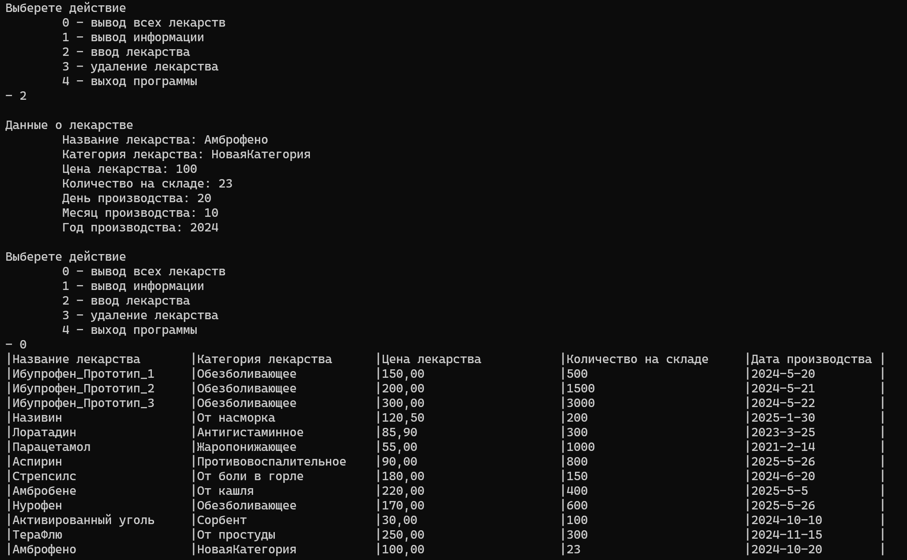

Знакомство с компонентами CheckBox и RadioButton.
Цель работы: получение практических навыков при работе с новыми компонентами.
Программа “Доход”
Код программы:
#pragma once

namespace FormsApplication {

using namespace System;
using namespace System::ComponentModel;
using namespace System::Collections;
using namespace System::Windows::Forms;
using namespace System::Data;
using namespace System::Drawing;

/// <summary>
/// Summary for MyForm
/// </summary>
public ref class MyForm : public System::Windows::Forms::Form
{
public:
MyForm(void)
{
InitializeComponent();
//
//TODO: Add the constructor code here
//
}

protected:
/// <summary>
/// Clean up any resources being used.
/// </summary>
~MyForm()
{
if (components)
{
delete components;
}
}
private: System::Windows::Forms::Label^ label1;
protected:
private: System::Windows::Forms::Label^ label2;
private: System::Windows::Forms::Label^ label3;
private: System::Windows::Forms::Label^ label4;
private: System::Windows::Forms::TextBox^ textBox1;
private: System::Windows::Forms::TextBox^ textBox2;
private: System::Windows::Forms::Button^ button1;

protected:

private:
/// <summary>
/// Required designer variable.
/// </summary>
System::ComponentModel::Container ^components;

#pragma region Windows Form Designer generated code
/// <summary>
/// Required method for Designer support - do not modify
/// the contents of this method with the code editor.
/// </summary>
void InitializeComponent(void)
{
this->label1 = (gcnew System::Windows::Forms::Label());
this->label2 = (gcnew System::Windows::Forms::Label());
this->label3 = (gcnew System::Windows::Forms::Label());
this->label4 = (gcnew System::Windows::Forms::Label());
this->textBox1 = (gcnew System::Windows::Forms::TextBox());
this->textBox2 = (gcnew System::Windows::Forms::TextBox());
this->button1 = (gcnew System::Windows::Forms::Button());
this->SuspendLayout();
//
// label1
//
this->label1->AutoSize = true;
this->label1->Font = (gcnew System::Drawing::Font(L"Microsoft Sans Serif", 16, System::Drawing::FontStyle::Bold, System::Drawing::GraphicsUnit::Point,
static_cast<System::Byte>(204)));
this->label1->Location = System::Drawing::Point(98, 96);
this->label1->Name = L"label1";
this->label1->Size = System::Drawing::Size(367, 37);
this->label1->TabIndex = 0;
this->label1->Text = L"моя первая программа";
//
// label2
//
this->label2->AutoSize = true;
this->label2->Font = (gcnew System::Drawing::Font(L"Microsoft Sans Serif", 11, System::Drawing::FontStyle::Regular, System::Drawing::GraphicsUnit::Point,
static_cast<System::Byte>(204)));
this->label2->Location = System::Drawing::Point(114, 178);
this->label2->Name = L"label2";
this->label2->Size = System::Drawing::Size(151, 26);
this->label2->TabIndex = 1;
this->label2->Text = L"Сумма (руб.):";
//
// label3
//
this->label3->AutoSize = true;
this->label3->Font = (gcnew System::Drawing::Font(L"Microsoft Sans Serif", 11, System::Drawing::FontStyle::Regular, System::Drawing::GraphicsUnit::Point,
static_cast<System::Byte>(204)));
this->label3->Location = System::Drawing::Point(114, 236);
this->label3->Name = L"label3";
this->label3->Size = System::Drawing::Size(128, 26);
this->label3->TabIndex = 2;
this->label3->Text = L"Срок (мес.)";
//
// label4
//
this->label4->AutoSize = true;
this->label4->Font = (gcnew System::Drawing::Font(L"Microsoft Sans Serif", 11, System::Drawing::FontStyle::Regular, System::Drawing::GraphicsUnit::Point,
static_cast<System::Byte>(204)));
this->label4->Location = System::Drawing::Point(114, 299);
this->label4->Name = L"label4";
this->label4->Size = System::Drawing::Size(0, 26);
this->label4->TabIndex = 3;
//
// textBox1
//
this->textBox1->Location = System::Drawing::Point(290, 178);
this->textBox1->Name = L"textBox1";
this->textBox1->Size = System::Drawing::Size(189, 26);
this->textBox1->TabIndex = 4;
this->textBox1->TextChanged += gcnew System::EventHandler(this, &MyForm::textBox1_TextChanged);
this->textBox1->KeyPress += gcnew System::Windows::Forms::KeyPressEventHandler(this, &MyForm::textBox1_KeyPress_1);
//
// textBox2
//
this->textBox2->Location = System::Drawing::Point(290, 236);
this->textBox2->Name = L"textBox2";
this->textBox2->Size = System::Drawing::Size(189, 26);
this->textBox2->TabIndex = 5;
this->textBox2->TextChanged += gcnew System::EventHandler(this, &MyForm::textBox2_TextChanged);
this->textBox2->KeyPress += gcnew System::Windows::Forms::KeyPressEventHandler(this, &MyForm::textBox2_KeyPress_1);
//
// button1
//
this->button1->Location = System::Drawing::Point(359, 372);
this->button1->Name = L"button1";
this->button1->Size = System::Drawing::Size(120, 48);
this->button1->TabIndex = 6;
this->button1->Text = L"Расчёт";
this->button1->UseVisualStyleBackColor = true;
this->button1->Click += gcnew System::EventHandler(this, &MyForm::button1_Click);
//
// MyForm
//
this->AutoScaleDimensions = System::Drawing::SizeF(9, 20);
this->AutoScaleMode = System::Windows::Forms::AutoScaleMode::Font;
this->ClientSize = System::Drawing::Size(600, 463);
this->Controls->Add(this->button1);
this->Controls->Add(this->textBox2);
this->Controls->Add(this->textBox1);
this->Controls->Add(this->label4);
this->Controls->Add(this->label3);
this->Controls->Add(this->label2);
this->Controls->Add(this->label1);
this->Name = L"MyForm";
this->Text = L"MyForm";
this->ResumeLayout(false);
this->PerformLayout();

}
#pragma endregion
private: System::Void button1_Click(System::Object^ sender, System::EventArgs^ e) {
double sum, percent, profit; //сумма вклада, процентная ставка, срок
int period; //срок

sum = System::Convert::ToDouble(textBox1->Text);
period = System::Convert::ToInt32(textBox2->Text);

sum < 10000 ? percent = 8.5 : percent = 12;

profit = sum * (percent / 100 / 12) * period;

label4->Text =
"Процентная ставка: " + percent.ToString("n") + "%\n" +
"Доход: " + profit.ToString("C");
}

private: System::Void textBox1_TextChanged(System::Object^ sender, System::EventArgs^ e)
{
label4->Text = "";
if ((textBox1->Text->Length == 0) ||
(textBox2->Text->Length == 0))
button1->Enabled = false;
else
button1->Enabled = true;
}

private: System::Void textBox1_KeyPress_1(System::Object^ sender,
System::Windows::Forms::KeyPressEventArgs^ e) {
if ((e->KeyChar >= '0') && (e->KeyChar <= '9'))
return;

if (e->KeyChar == '.')
e->KeyChar = ',';

if (e->KeyChar == ',') {
if ((textBox1->Text->IndexOf(',') != -1) ||
(textBox1->Text->Length == 0)) {
e->Handled = true;
}
return;
}
if (Char::IsControl(e->KeyChar)) {
if (e->KeyChar == (char)Keys::Enter) {
textBox2->Focus();
}
return;
}
e->Handled = true;
}

private: System::Void textBox2_TextChanged(System::Object^ sender, System::EventArgs^ e) {
textBox1_TextChanged(sender, e);
}

private: System::Void textBox2_KeyPress_1(System::Object^ sender, System::Windows::Forms::KeyPressEventArgs^ e) {
if ((e->KeyChar >= '0') && (e->KeyChar <= '9'))
return;
if (Char::IsControl(e->KeyChar)) {
if (e->KeyChar == (char)Keys::Enter) {
button1->Focus();
}
return;
}
e->Handled = true;
}
};
}

#include "MyForm.h"

using namespace System;
using namespace System::Windows::Forms;
[STAThread]
void main(array<String^>^ arg) {
Application::EnableVisualStyles();
Application::SetCompatibleTextRenderingDefault(false);
FormsApplication::MyForm form; // FormsApplication - имя вашего
// проекта
Application::Run(% form);
}

Блок схема:

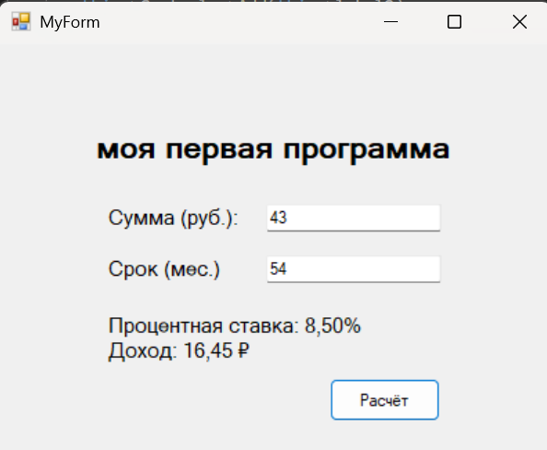
Программа “Светофор”
#pragma once

namespace code {

using namespace System;
using namespace System::ComponentModel;
using namespace System::Collections;
using namespace System::Windows::Forms;
using namespace System::Data;
using namespace System::Drawing;

/// <summary>
/// Summary for MyForm
/// </summary>
public ref class MyForm : public System::Windows::Forms::Form
{
public:
MyForm(void)
{
InitializeComponent();
}

protected:
~MyForm()
{
if (components)
{
delete components;
}
}

private:
System::Windows::Forms::Panel^ panel1;
System::Windows::Forms::Panel^ panel2;
System::Windows::Forms::Panel^ panel3;
System::Windows::Forms::Panel^ panel4;
System::Windows::Forms::RadioButton^ radioButton3;
System::Windows::Forms::RadioButton^ radioButton2;
System::Windows::Forms::RadioButton^ radioButton1;
System::Windows::Forms::GroupBox^ groupBox1;
private: System::Windows::Forms::Label^ label1;

System::ComponentModel::Container^ components;

#pragma region Windows Form Designer generated code
void InitializeComponent(void)
{
this->panel1 = (gcnew System::Windows::Forms::Panel());
this->panel2 = (gcnew System::Windows::Forms::Panel());
this->panel3 = (gcnew System::Windows::Forms::Panel());
this->panel4 = (gcnew System::Windows::Forms::Panel());
this->radioButton3 = (gcnew System::Windows::Forms::RadioButton());
this->radioButton2 = (gcnew System::Windows::Forms::RadioButton());
this->radioButton1 = (gcnew System::Windows::Forms::RadioButton());
this->groupBox1 = (gcnew System::Windows::Forms::GroupBox());
this->label1 = (gcnew System::Windows::Forms::Label());
this->panel1->SuspendLayout();
this->groupBox1->SuspendLayout();
this->SuspendLayout();
//
// panel1
//
this->panel1->Controls->Add(this->panel2);
this->panel1->Location = System::Drawing::Point(306, 150);
this->panel1->Name = L"panel1";
this->panel1->Size = System::Drawing::Size(172, 52);
this->panel1->TabIndex = 3;
//
// panel2
//
this->panel2->Location = System::Drawing::Point(0, 0);
this->panel2->Name = L"panel2";
this->panel2->Size = System::Drawing::Size(172, 52);
this->panel2->TabIndex = 4;
//
// panel3
//
this->panel3->Location = System::Drawing::Point(306, 208);
this->panel3->Name = L"panel3";
this->panel3->Size = System::Drawing::Size(172, 52);
this->panel3->TabIndex = 4;
//
// panel4
//
this->panel4->Location = System::Drawing::Point(306, 266);
this->panel4->Name = L"panel4";
this->panel4->Size = System::Drawing::Size(172, 52);
this->panel4->TabIndex = 5;
//
// radioButton3
//
this->radioButton3->AutoSize = true;
this->radioButton3->Location = System::Drawing::Point(35, 114);
this->radioButton3->Name = L"radioButton3";
this->radioButton3->Size = System::Drawing::Size(111, 24);
this->radioButton3->TabIndex = 2;
this->radioButton3->TabStop = true;
this->radioButton3->Text = L"Зелённый";
this->radioButton3->UseVisualStyleBackColor = true;
this->radioButton3->CheckedChanged += gcnew System::EventHandler(this, &MyForm::radioButton_CheckedChanged);
//
// radioButton2
//
this->radioButton2->AutoSize = true;
this->radioButton2->Location = System::Drawing::Point(35, 71);
this->radioButton2->Name = L"radioButton2";
this->radioButton2->Size = System::Drawing::Size(95, 24);
this->radioButton2->TabIndex = 1;
this->radioButton2->TabStop = true;
this->radioButton2->Text = L"Жёлтый";
this->radioButton2->UseVisualStyleBackColor = true;
this->radioButton2->CheckedChanged += gcnew System::EventHandler(this, &MyForm::radioButton_CheckedChanged);
//
// radioButton1
//
this->radioButton1->AutoSize = true;
this->radioButton1->Location = System::Drawing::Point(35, 28);
this->radioButton1->Name = L"radioButton1";
this->radioButton1->Size = System::Drawing::Size(99, 24);
this->radioButton1->TabIndex = 0;
this->radioButton1->TabStop = true;
this->radioButton1->Text = L"Красный";
this->radioButton1->UseVisualStyleBackColor = true;
this->radioButton1->CheckedChanged += gcnew System::EventHandler(this, &MyForm::radioButton_CheckedChanged);
//
// groupBox1
//
this->groupBox1->BackColor = System::Drawing::Color::LightGray;
this->groupBox1->Controls->Add(this->radioButton1);
this->groupBox1->Controls->Add(this->radioButton2);
this->groupBox1->Controls->Add(this->radioButton3);
this->groupBox1->Location = System::Drawing::Point(84, 150);
this->groupBox1->Name = L"groupBox1";
this->groupBox1->Size = System::Drawing::Size(200, 160);
this->groupBox1->TabIndex = 6;
this->groupBox1->TabStop = false;
this->groupBox1->Text = L"Цвет";
//
// label1
//
this->label1->AutoSize = true;
this->label1->Font = (gcnew System::Drawing::Font(L"Microsoft Sans Serif", 12, System::Drawing::FontStyle::Bold, System::Drawing::GraphicsUnit::Point,
static_cast<System::Byte>(204)));
this->label1->Location = System::Drawing::Point(306, 103);
this->label1->Name = L"label1";
this->label1->Size = System::Drawing::Size(137, 29);
this->label1->TabIndex = 7;
this->label1->Text = L"Светофор";
//
// MyForm
//
this->AutoScaleDimensions = System::Drawing::SizeF(9, 20);
this->AutoScaleMode = System::Windows::Forms::AutoScaleMode::Font;
this->ClientSize = System::Drawing::Size(563, 470);
this->Controls->Add(this->label1);
this->Controls->Add(this->groupBox1);
this->Controls->Add(this->panel4);
this->Controls->Add(this->panel3);
this->Controls->Add(this->panel1);
this->Name = L"MyForm";
this->Text = L"MyForm";
this->panel1->ResumeLayout(false);
this->groupBox1->ResumeLayout(false);
this->groupBox1->PerformLayout();
this->ResumeLayout(false);
this->PerformLayout();

}
#pragma endregion

private: System::Void radioButton_CheckedChanged(System::Object^ sender, System::EventArgs^ e) {
if (radioButton1->Checked == true)
{
panel1->BackColor = System::Drawing::Color::Red;
panel3->BackColor = System::Drawing::Color::White;
panel4->BackColor = System::Drawing::Color::White;
}
else if (radioButton2->Checked == true)
{
panel3->BackColor = System::Drawing::Color::Yellow;
panel1->BackColor = System::Drawing::Color::White;
panel4->BackColor = System::Drawing::Color::White;
}
else if (radioButton3->Checked == true) {
panel4->BackColor = System::Drawing::Color::Green;
panel1->BackColor = System::Drawing::Color::White;
panel3->BackColor = System::Drawing::Color::White;
}
}
};
}

Блок схема:

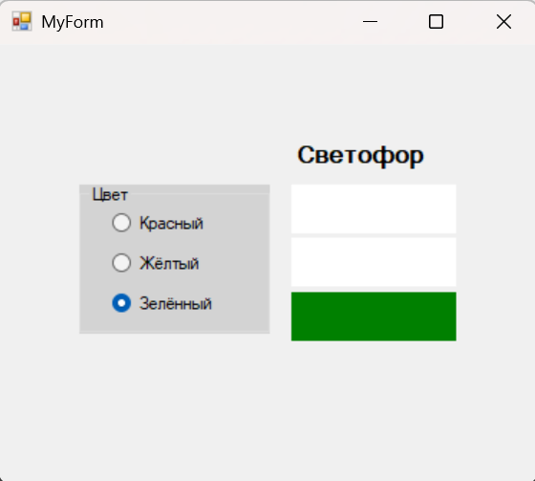
Программа “Вычисление параметров прямоугольника”:
#pragma once
#include<cmath>

namespace code {

using namespace System;
using namespace System::ComponentModel;
using namespace System::Collections;
using namespace System::Windows::Forms;
using namespace System::Data;
using namespace System::Drawing;

/// <summary>
/// Summary for MyForm
/// </summary>
public ref class MyForm : public System::Windows::Forms::Form
{
public:
MyForm(void)
{
InitializeComponent();
//
//TODO: Add the constructor code here
//
}

protected:
/// <summary>
/// Clean up any resources being used.
/// </summary>
~MyForm()
{
if (components)
{
delete components;
}
}

private:
/// <summary>
/// Required designer variable.
/// </summary>
System::ComponentModel::Container ^components;
System::Windows::Forms::GroupBox^ groupBox1;
System::Windows::Forms::RadioButton^ TenPercentSpace;
System::Windows::Forms::RadioButton^ Perimetr;
private: System::Windows::Forms::Label^ label1;
private: System::Windows::Forms::Label^ label2;
private: System::Windows::Forms::TextBox^ Width;
private: System::Windows::Forms::TextBox^ Heigth;

private: System::Windows::Forms::Label^ label3;
private: System::Windows::Forms::TextBox^ Result;

private: System::Windows::Forms::Button^ button1;
private: System::Windows::Forms::CheckBox^ DoubleValue;

System::Windows::Forms::RadioButton^ Space;

#pragma region Windows Form Designer generated code
/// <summary>
/// Required method for Designer support - do not modify
/// the contents of this method with the code editor.
/// </summary>
void InitializeComponent(void)
{
this->TenPercentSpace = (gcnew System::Windows::Forms::RadioButton());
this->Perimetr = (gcnew System::Windows::Forms::RadioButton());
this->Space = (gcnew System::Windows::Forms::RadioButton());
this->groupBox1 = (gcnew System::Windows::Forms::GroupBox());
this->label1 = (gcnew System::Windows::Forms::Label());
this->label2 = (gcnew System::Windows::Forms::Label());
this->Width = (gcnew System::Windows::Forms::TextBox());
this->Heigth = (gcnew System::Windows::Forms::TextBox());
this->label3 = (gcnew System::Windows::Forms::Label());
this->Result = (gcnew System::Windows::Forms::TextBox());
this->button1 = (gcnew System::Windows::Forms::Button());
this->DoubleValue = (gcnew System::Windows::Forms::CheckBox());
this->groupBox1->SuspendLayout();
this->SuspendLayout();
//
// TenPercentSpace
//
this->TenPercentSpace->AutoSize = true;
this->TenPercentSpace->Location = System::Drawing::Point(35, 71);
this->TenPercentSpace->Name = L"TenPercentSpace";
this->TenPercentSpace->Size = System::Drawing::Size(139, 24);
this->TenPercentSpace->TabIndex = 1;
this->TenPercentSpace->TabStop = true;
this->TenPercentSpace->Text = L"10%Площади";
this->TenPercentSpace->UseVisualStyleBackColor = true;
this->TenPercentSpace->CheckedChanged += gcnew System::EventHandler(this, &MyForm::radioButton_CheckedChanged);
//
// Perimetr
//
this->Perimetr->AutoSize = true;
this->Perimetr->Location = System::Drawing::Point(35, 114);
this->Perimetr->Name = L"Perimetr";
this->Perimetr->Size = System::Drawing::Size(111, 24);
this->Perimetr->TabIndex = 2;
this->Perimetr->TabStop = true;
this->Perimetr->Text = L"Периметр";
this->Perimetr->UseVisualStyleBackColor = true;
this->Perimetr->CheckedChanged += gcnew System::EventHandler(this, &MyForm::radioButton_CheckedChanged);
//
// Space
//
this->Space->AutoSize = true;
this->Space->Location = System::Drawing::Point(35, 28);
this->Space->Name = L"Space";
this->Space->Size = System::Drawing::Size(107, 24);
this->Space->TabIndex = 0;
this->Space->TabStop = true;
this->Space->Text = L"Площадь";
this->Space->UseVisualStyleBackColor = true;
this->Space->CheckedChanged += gcnew System::EventHandler(this, &MyForm::radioButton_CheckedChanged);
//
// groupBox1
//
this->groupBox1->BackColor = System::Drawing::Color::LightGray;
this->groupBox1->Controls->Add(this->Space);
this->groupBox1->Controls->Add(this->Perimetr);
this->groupBox1->Controls->Add(this->TenPercentSpace);
this->groupBox1->Location = System::Drawing::Point(84, 185);
this->groupBox1->Name = L"groupBox1";
this->groupBox1->Size = System::Drawing::Size(200, 160);
this->groupBox1->TabIndex = 6;
this->groupBox1->TabStop = false;
//
// label1
//
this->label1->AutoSize = true;
this->label1->Location = System::Drawing::Point(53, 49);
this->label1->Name = L"label1";
this->label1->Size = System::Drawing::Size(196, 24);
this->label1->TabIndex = 3;
this->label1->Text = L"Ширина прямоугольника";
this->label1->UseCompatibleTextRendering = true;
//
// label2
//
this->label2->AutoSize = true;
this->label2->Location = System::Drawing::Point(53, 96);
this->label2->Name = L"label2";
this->label2->Size = System::Drawing::Size(194, 20);
this->label2->TabIndex = 7;
this->label2->Text = L"Высота прямоугольника";
//
// Width
//
this->Width->Location = System::Drawing::Point(254, 49);
this->Width->Name = L"Width";
this->Width->Size = System::Drawing::Size(128, 26);
this->Width->TabIndex = 8;
this->Width->KeyPress += gcnew System::Windows::Forms::KeyPressEventHandler(this, &MyForm::Parameters_KeyPress1);
//
// Heigth
//
this->Heigth->Location = System::Drawing::Point(254, 90);
this->Heigth->Name = L"Heigth";
this->Heigth->Size = System::Drawing::Size(128, 26);
this->Heigth->TabIndex = 9;
this->Heigth->KeyPress += gcnew System::Windows::Forms::KeyPressEventHandler(this, &MyForm::Parameters_KeyPress2);
//
// label3
//
this->label3->AutoSize = true;
this->label3->Location = System::Drawing::Point(399, 185);
this->label3->Name = L"label3";
this->label3->Size = System::Drawing::Size(83, 20);
this->label3->TabIndex = 10;
this->label3->Text = L"Значение";
//
// Result
//
this->Result->Location = System::Drawing::Point(374, 213);
this->Result->Name = L"Result";
this->Result->Size = System::Drawing::Size(207, 26);
this->Result->TabIndex = 11;
//
// button1
//
this->button1->Location = System::Drawing::Point(375, 256);
this->button1->Name = L"button1";
this->button1->Size = System::Drawing::Size(127, 40);
this->button1->TabIndex = 12;
this->button1->Text = L"Вычислить";
this->button1->UseVisualStyleBackColor = true;
this->button1->Click += gcnew System::EventHandler(this, &MyForm::ResultButton_Click);
//
// DoubleValue
//
this->DoubleValue->AutoSize = true;
this->DoubleValue->Location = System::Drawing::Point(84, 369);
this->DoubleValue->Name = L"DoubleValue";
this->DoubleValue->Size = System::Drawing::Size(194, 24);
this->DoubleValue->TabIndex = 13;
this->DoubleValue->Text = L"Удвоенное значение";
this->DoubleValue->UseVisualStyleBackColor = true;
//
// MyForm
//
this->AutoScaleDimensions = System::Drawing::SizeF(9, 20);
this->AutoScaleMode = System::Windows::Forms::AutoScaleMode::Font;
this->ClientSize = System::Drawing::Size(639, 439);
this->Controls->Add(this->DoubleValue);
this->Controls->Add(this->button1);
this->Controls->Add(this->Result);
this->Controls->Add(this->label3);
this->Controls->Add(this->Heigth);
this->Controls->Add(this->Width);
this->Controls->Add(this->label2);
this->Controls->Add(this->label1);
this->Controls->Add(this->groupBox1);
this->Name = L"MyForm";
this->Text = L"Расчёт площади и периметра";
this->groupBox1->ResumeLayout(false);
this->groupBox1->PerformLayout();
this->ResumeLayout(false);
this->PerformLayout();

}
#pragma endregion
int option = 0;
private: System::Void radioButton_CheckedChanged(System::Object^ sender, System::EventArgs^ e) {
if (Space->Checked == true)
{
option = 0;
}
else if (Perimetr->Checked == true)
{
option = 1;
}
else if (TenPercentSpace->Checked == true) {
option = 2;
}
}
private: System::Void ResultButton_Click(System::Object^ sender, System::EventArgs^ e) {
double value = 0.0;
try {
switch (option)
{
case 0:
value = System::Convert::ToDouble(Width->Text) * System::Convert::ToDouble(Heigth->Text);
break;
case 1:
value = System::Convert::ToDouble(Width->Text) * 2 + System::Convert::ToDouble(Heigth->Text) * 2;
break;
case 2:
value = System::Convert::ToDouble(Width->Text) * System::Convert::ToDouble(Heigth->Text) * 0.1;
break;

default:
break;
}
value = DoubleValue->Checked ? value * 2 : value;
value = std::round(value * 1000) / 1000;
if (value == 0) {
Result->Text = "Прямоугольника не существует";
}
else {
Result->Text = value.ToString();
}
}
catch (System::Exception^ e) {
MessageBox::Show("Ошибка - требуется ввод: " + e->Message, "Error");
}
}
private:
System::Void Parameters_KeyPress1(System::Object^ sender, System::Windows::Forms::KeyPressEventArgs^ e)
{
if ((e->KeyChar >= '0') && (e->KeyChar <= '9'))
return;

if (e->KeyChar == '.')
e->KeyChar = ',';

if (e->KeyChar == ',') {
if ((Width->Text->IndexOf(',') != -1) ||
(Width->Text->Length == 0)) {
e->Handled = true;
}
return;
}
if (Char::IsControl(e->KeyChar)) {
if (e->KeyChar == (char)Keys::Enter) {
Heigth->Focus();
}
return;
}
e->Handled = true;
}

System::Void Parameters_KeyPress2(System::Object^ sender, System::Windows::Forms::KeyPressEventArgs^ e)
{
if ((e->KeyChar >= '0') && (e->KeyChar <= '9'))
return;

if (e->KeyChar == '.')
e->KeyChar = ',';

if (e->KeyChar == ',') {
if ((Heigth->Text->IndexOf(',') != -1) ||
(Heigth->Text->Length == 0)) {
e->Handled = true;
}
return;
}
if (Char::IsControl(e->KeyChar)) {
if (e->KeyChar == (char)Keys::Enter) {
Width->Focus();
}
return;
}
e->Handled = true;
}
};
}
Блок схема:

